
Производственно-торговая группа ЮНИТЕКС
111024, г. Москва, шоссе Энтузиастов, 17

(095) 785-47-00
http://www.unitex.ru
info@unitex.ru
Москва, 6 мая 2004 г.

Классика и современность снова равноценны
(о снижении отпускных цен на серию мебели «Спектр»)

Пресс-релиз

Наши цены. В этом сезоне группа компаний ЮНИТЕКС пересматривает свою ценовую политику. Проанализировав неиспользованные производственные резервы и пожелания клиентов, компания уравнивает цены на идентичные изделия в операторских сериях «Спектр» и «Формула», снижая отпускные цены на серию «Спектр».
При этом качество выпускаемой продукции остаётся неизменно высоким, о чем свидетельствуют минимальные объемы рекламаций, составляющие около 0,3% (лучший показатель на рынке). Таким образом, современный, функциональный и надежный (гарантия на эту серию составляет 3 года) офис стал доступен по цене.
Наши рекомендации. «Формула» — наиболее экономичное и практичное решение для офиса, выдержанного в консервативном, классическом стиле.
Серия «Спектр» практична и современна; изделия выпускаются в модном цвете «бук» (складская программа), столешницы, дверцы и фасадные элементы могут быть оперативно изготовлены под заказ (срок исполнения 3 недели, цена не зависит от цвета) в цвете «голубой Аква» и «салатовый Терра» (эксклюзивные оттенки).
В течение мая модельный ряд «Спектра» будет расширен до модельного ряда «Формулы» (будут добавлены наиболее полюбившиеся и востребованные покупателем элементы), кроме того, предполагается выпуск «Спектра» на металлокаркасе 3-х видов, сочетание с модульными перегородками и т.д.
Ученые давно доказали, что настроение каждого сотрудника компании напрямую влияет на плодотворность работы и ее общую производительность. Настроение же сотрудника зависит от многих факторов, в том числе от того, как обустроено его рабочее место. Насколько оно функционально, удобно, надежно, и даже от того, насколько оно ему симпатично. По-новому организовать рабочее пространство (сделать его светлее и рациональнее) помогут серии «Спектр» и «Формула»
Использование наряду со столами на деревянных опорах столов на металлокаркасе (как в «Спектре», так и в «Формуле») позволяет создать индустриально-деловой, прогрессивный имидж Вашей компании.
Галерея фотографий
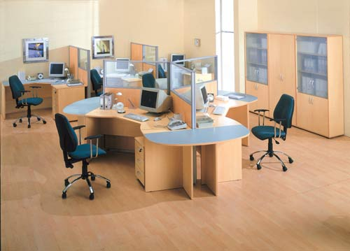 | Рабочие места серии «Спектр» идеально подходят для создания индивидуальных рабочих зон.
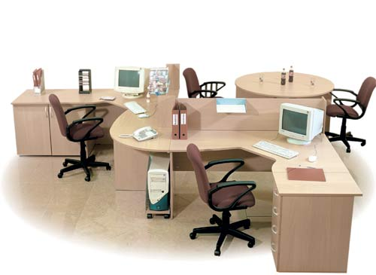 | «Спектр» дает широкие возможности построения любых конфигураций рабочих мест.
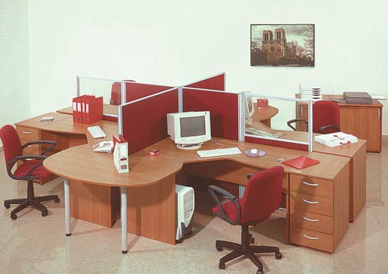 | Серия «Формула» может использоваться для организации работы в небольшом офисе...
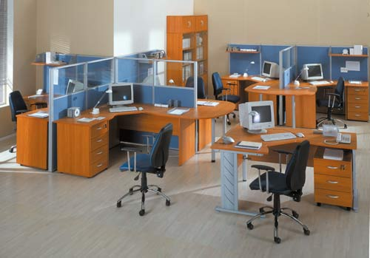 | ...или в крупных операционных залах.

Это далеко не все изменения и возможности данных мебельных серий. Более подробная информация — на нашем сайте http://www.unitex.ru

Производственно-торговая группа ЮНИТЕКС — компания, входящая в число лидеров по продаже мебели для офиса в России. Основана в 1992 г. Компания обладает производственными ресурсами для выпуска офисной и мягкой мебели, сетью салонов продаж в Москве, регионах России и странах СНГ.

Контактное лицо: | коммерческий директор ТПГ ЮНИТЕКС  Алексей Александрович ВЫШКВАРКО  Тел.: (095) 785-47-00  E-mail: info@unitex.ru

